DIRECCIÓN DE DERECHOS RECREATIVOS Y EDUCATIVOS
COORDINACIÓN DE DERECHOS RECREATIVOS

Los días 2, 3, 7, 9, 10, 14, 16, 17, 21, 23, 24, 28, 30, 31 de enero de 2025, se realizan Clases de Activación Rítmica para adultos mayores, en un horario de 8:00 a 9:00 am, teniendo un aforo por día de 25 personas haciendo un total de 350 durante el mes, con la finalidad de fomentar la práctica regular del deporte entre la población de Iztacalco y así prevenir enfermedades crónico degenerativas relacionadas con el sedentarismo.
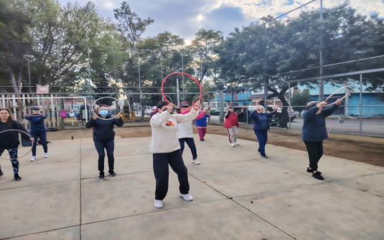
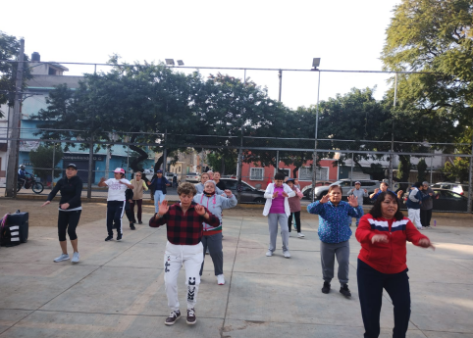

Los días 2, 3, 6, 7, 8, 9, 10, 13, 14, 15, 16, 20, 21, 22, 23, 24, 27, 28, 29, 30, 31 de enero de 2025, se realizan clases de baile fitness, en la chancha de básquetbol “Esperando a Mamá” en un horario de 8:30 a 09:30 am, teniendo un aforo por día de 70 personas y un total al mes de 1,540, con la finalidad de fomentar la práctica regular del deporte entre la población de Iztacalco.

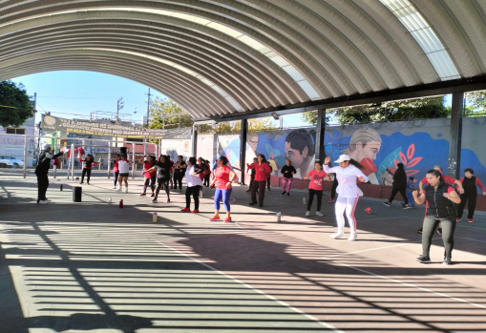
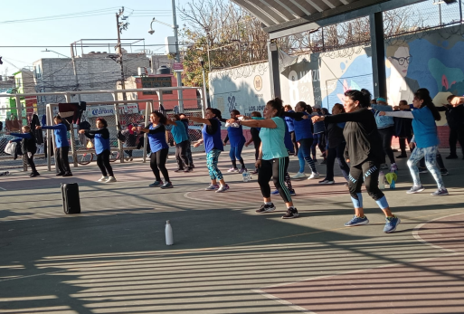

Los días 2, 7, 9, 14, 6, 21, 23, 28, 30 de enero de 2025, se imparten clases de Iniciación al fútbol iniciando con movimientos de calentamiento y se continua con diversos trabajos asimilación y conducción con el balón y se utilizan aros, conos y balones para trabajar, en un horario de 9:00 a 12:00 am, teniendo un aforo por día de 10 niños y un total de 90 niños al mes, con la finalidad de Iniciar a los alumnos en la disciplina del fútbol en sesiones de intervalos, basados en técnica y táctica de la disciplina.

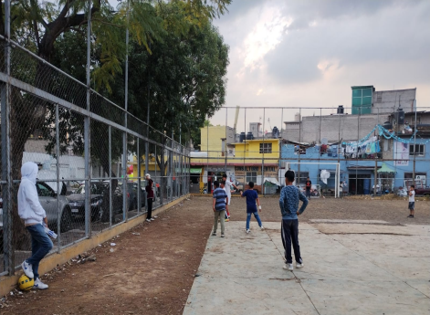
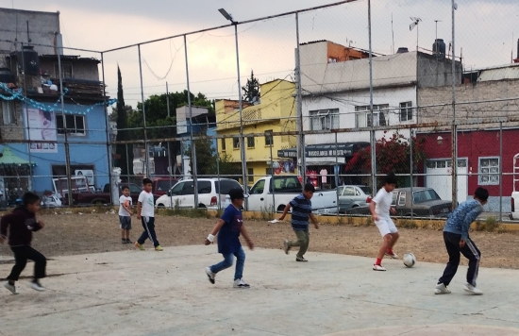

Los días 4, 11, 18, 25 de enero de 2025, se imparten clases de Iniciación al fútbol iniciando con movimientos de calentamiento y se continua con diversos trabajos asimilación y conducción con el balón y se utilizan aros, conos y balones para trabajar, en un horario de 16:00 a 18:00 am, teniendo un aforo por día de 10 niños y un total de 40 niños al mes, con la finalidad de Iniciar a los alumnos en la disciplina del fútbol en sesiones de intervalos, basados en técnica y táctica de la disciplina.
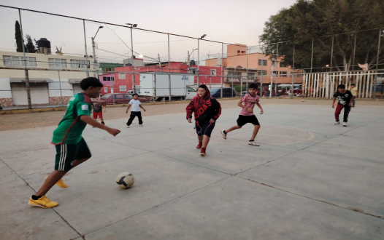
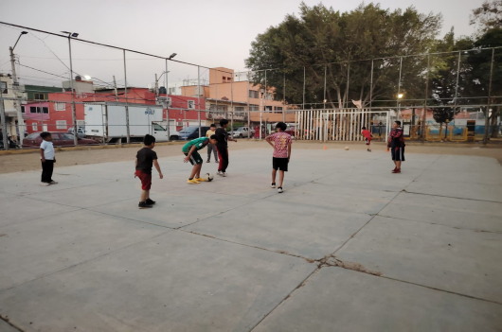

Los días 13, 15, 17, 20, 22, 24, 27, 29, 31 de enero de 2025, se realizaron Prácticas de Fútbol en el Parque Girasoles, ubicado en Calle Hoja de Árbol s/n Col. Infonavit Iztacalco C.P. 08900, en un horario de 16:00 a 18:00 horas.
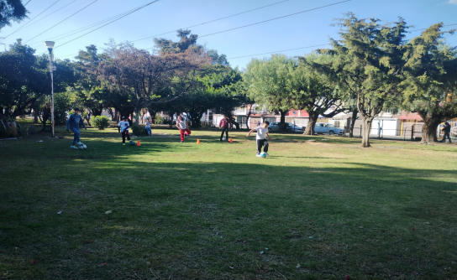
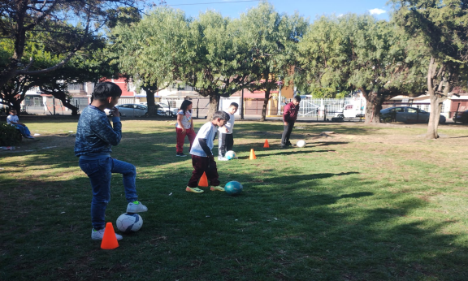

El día 6 de enero de 2025, en apoyo a la Dirección General de Desarrollo Social y la colaboración con la Dirección de Derechos Recreativos y las JUD de Módulos Deportivos y Promoción Deportiva Vecinal, se realizó el evento con motivo del Día de Reyes donde se repartieron 10,000 juguetes, rosca de reyes y louch para los niños, en la Explanada de la Alcaldía Iztacalco ubicada en Calle Té y Río Churubusco s/n Col. Gabriel Ramos Millán C.P. 8000 en un horario de 12:00 a 19:00 horas, alcanzando un aforo flotante aproximado de 15,000 personas
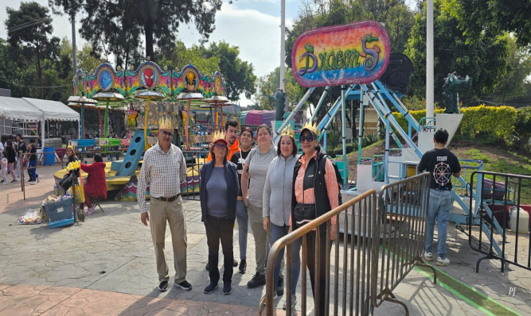

Los días 25 y 26 de enero de 2025, se realizarón Competencias de Box rumbo a los Juegos de la CDMX, en el Centro Cultural Futurama ubicado en Cerrada de Otavalo número 15 Colonia Lindavista, Alcaldía Guastavo A. Madero C.P. 07300 con la participación de 4 deportistas de la Alcaldía Iztacalco, en un horario de 8:00 a 16:00 horas, teniendo un aforo de 200 personas.
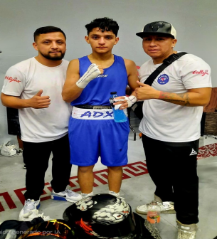
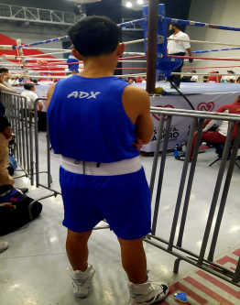
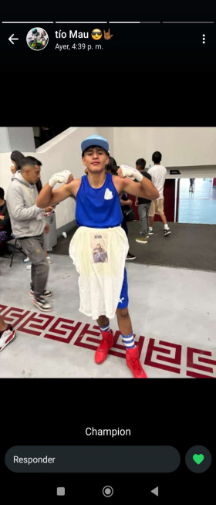
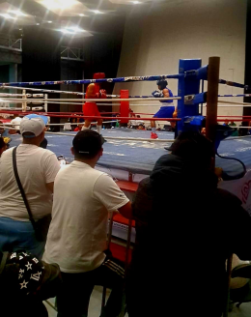

El día 25 de enero de 2025, se hizo una Visita al Centro Social Carlos Zapata Vela ubicado en calle Lenguas Indígenas s/n Col. Carlos Zapata Vela C.P. 08040, con el objetivo de dar seguimiento a las Clases Preparatorias rumbo a la Clase Nacional de Box, dicha visita fue por personal de la Coordinación de Derechos Recreativos, en un horario de 9:00 a 10:30 am.
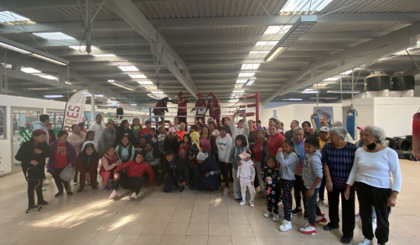

El día 7 de enero de 2025, se realizó una Reunión de Trabajo con los Profesores de la Disciplina de Fútbol de la Alcaldía Iztacalco en la Sala de Usos Múltiples número 2 ubicada en el Edificio “B” 1er. Piso de la Alcaldía Iztacalco en Calle Té s/n Col. Gabriel Ramos Millán C.P. 08000, en un horario de 11:00 a 12:40 horas, teniendo un aforo de 12 personas.
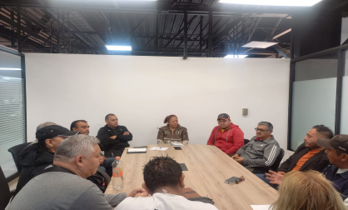
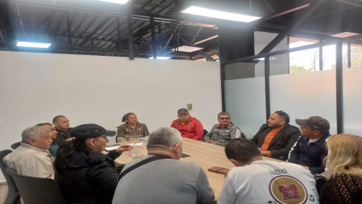

El día 7 de enero de 2025, se realizó una Reunión de Trabajo en el Instituto del Deporte ubicado en Av. División del Norte No. 2333 Col. General Pedro María Anaya Alcaldía Benito Juárez C.P. 03340 con el Director General para tratar el tema relacionado con los Juegos de la CDMX en un horario de 13:00 a 15:30 horas, teniendo un aforo de 40 personas.

El día 7 de enero de 2025, se realizó una Reunión de Trabajo en el Instituto del Deporte ubicado en Av. División del Norte No. 2333 Col. General Pedro María Anaya Alcaldía Benito Juárez C.P. 03340 con relación al Programa Ponte Pila, para Coordinar la Clase Másiva de Box a realizarse en la Explanada de la Alcaldía Iztacalco, de igual manera tratar los temas de la Carrera de Utopías y los Promotores para la Alcaldía Iztacalco, en un horario de 17:30 a 19:00 horas, teniendo un aforo de 5 personas.

El día 14 de enero de 2025, se realizó una Reunión de Trabajo con los Profesores de la Disciplina de Boxeo de la Alcaldía Iztacalco, seguimiento a Juegos de la CDMXo en la Sala de Usos Múltiples número 3 ubicada en el Edificio “B” 1er. Piso de la Alcaldía Iztacalco en Calle Té s/n Col. Gabriel Ramos Millán C.P. 08000, en un horario de 11:00 a 13:00 horas, teniendo un aforo de 14 personas.
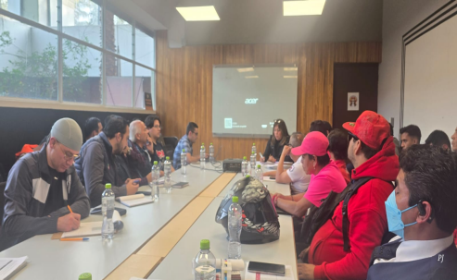

El día 13 de enero de 2025, se realizó una Reunión de Trabajo en el Instituto del Deporte ubicado en Av. División del Norte No. 2333 Col. General Pedro María Anaya Alcaldía Benito Juárez C.P. 03340 con relación al Programa Ponte Pila, para dar seguimiento la Clase Másiva de Box a realizarse en la Explanada de la Alcaldía Iztacalco, de igual manera tratar el tema de los Promotores para la Alcaldía Iztacalco, en un horario de 15:00 a 18:00 horas, teniendo un aforo de 3 personas.

El día 15 de enero de 2025, se realizó una Reunión de Trabajo con la Asociación de Squash de la Ciudad de México, en la Oficina de la Coordinación de Derechos Recreativos en el 1er. Piso del Edificio “B”,ubicado en Calle Té y Río Churubusco s/n Col. Gabriel Ramos Millán C.P. 08000 Alcaldía Iztacalco, en un horario de 12:00 a 13:00 horas, teniendo un aforo de 2 personas.
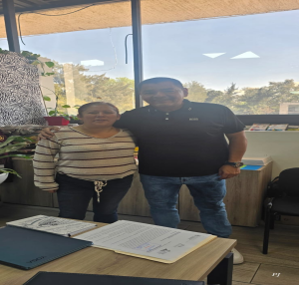

El día 14 de enero de 2025, se realizó una Reunión de Trabajo en el Instituto del Deporte ubicado en Av. División del Norte No. 2333 Col. General Pedro María Anaya Alcaldía Benito Juárez C.P. 03340 con relación al Programa Ponte Pila, para dar seguimiento la Clase Másiva de Box a realizarse en la Explanada de la Alcaldía Iztacalco, de igual manera tratar el tema de los Promotores para la Alcaldía Iztacalco, en un horario de 15:00 a 18:00 horas, teniendo un aforo de 3 personas.

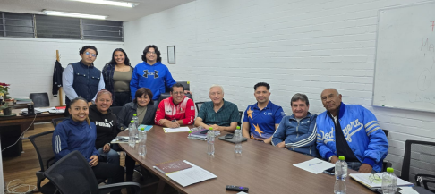
El día 16 de enero de 2025, se realizó una Reunión de Trabajo en el Instituto del Deporte ubicado en Av. División del Norte No. 2333 Col. General Pedro María Anaya Alcaldía Benito Juárez C.P. 03340 Junta Técnica de Box, rumbo a los juegos de la CDMX, en un horario de 16:00 a 18:00 horas, teniendo un aforo de 45 personas.

El día 17 de enero de 2025, se realizó una Reunión de Trabajo con entrenadores de la disciplina de Pesas y Crossfit con relación a la Propuesta del Plan de Trabajo, en la Oficina de la Coordinación de Derechos Recreativos en el 1er. Piso del Edificio “B”,ubicado en Calle Té y Río Churubusco s/n Col. Gabriel Ramos Millán C.P. 08000 Alcaldía Iztacalco, en un horario de 10:00 a 11:00 horas, teniendo un aforo de 2 personas.

El día 17 de enero de 2025, se realizó una Reunión de Trabajo en la Sala de Juntas de la Dirección General del Instituto del Deporte ubicado en Av. División del Norte No. 2333 Col. General Pedro María Anaya Alcaldía Benito Juárez C.P. 03340 con relación al tema del Plan de Trabajo Deportivo, en un horario de 11:30 a 15:00 horas, teniendo un aforo de 40 personas.
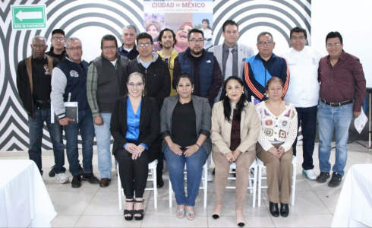

El día 17 de enero de 2025, se realizó una Reunión de Trabajo con el Profesor Edmundo Puebla Melendez de la disciplina de Basquetbol con relación al tema de los Juegos de la CDMX, en la Oficina de la Coordinación de Derechos Recreativos en el 1er. Piso del Edificio “B”,ubicado en Calle Té y Río Churubusco s/n Col. Gabriel Ramos Millán C.P. 08000 Alcaldía Iztacalco, en un horario de 16:00a 17:00 horas, teniendo un aforo de 2 personas.

El día 20 de enero de 2025, se realizó una Reunión de Trabajo con los JUD de Módulos Deportivos y Promoción Deportiva Vecinal para la Revisíon de la Agenda Semanal, en la Oficina de la Coordinación de Derechos Recreativos en el 1er. Piso del Edificio “B”,ubicado en Calle Té y Río Churubusco s/n Col. Gabriel Ramos Millán C.P. 08000 Alcaldía Iztacalco, en un horario de 10:00 a 11:00 horas, teniendo un aforo de 3 personas.

El día 20 de enero de 2025, se realizó una Reunión de Trabajo con lo representantes de las diferentes alcaldías en la Sala de Juntas de la Dirección General del Instituto del Deporte ubicado en Av. División del Norte No. 2333 Col. General Pedro María Anaya Alcaldía Benito Juárez C.P. 03340 con relación a la Clase Nacional de Box, en un horario de 11:30 a 15:00 horas, teniendo un aforo de 40 personas.
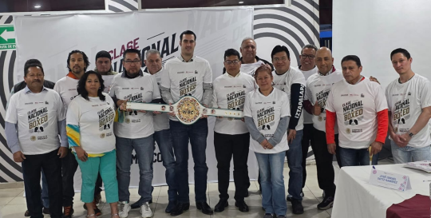

El día 21 de enero de 2025, se realizó una Reunión de Trabajo con profesores del Equipo Representativo de la disciplina de natación, en la Sala de Usos Múltiples No. 2, ubicada en el 1er. Piso del Edificio “B”, en Calle Té y Río Churubusco s/n Col. Gabriel Ramos Millán C.P. 08000 Alcaldía Iztacalco, con relación el tema de los Juegos de la CDMX, en un horario de 12:00 a 13:00 horas, teniendo un aforo de 14 personas.

El día 21 de enero de 2025, se realizó una Reunión de Trabajo con el Profesor José Luis de la disciplina de Karate en la Oficina de la Coordinación de Derechos Recreativos, ubicada en el 1er. Piso del Edificio “B”, en Calle Té y Río Churubusco s/n Col. Gabriel Ramos Millán C.P. 08000 Alcaldía Iztacalco, con relación al tema de los Juegos de la CDMX, en un horario de 13:20 a 14:00 horas, teniendo un aforo de 2 personas.

El día 22 de enero de 2025, se realizó una Reunión de Trabajo con los profesores de la disciplina de box, en la Sala de Usos Múltiples No. 2, ubicada en el 1er. Piso del Edificio “B” en Calle Té y Río Churubusco s/n Col. Gabriel Ramos Millán C.P. 08000 Alcaldía Iztacalco, con relación al tema de los Juegos de la CDMX, en un horario de 13:00 a 14:00 horas, teniendo un aforo de 6 personas

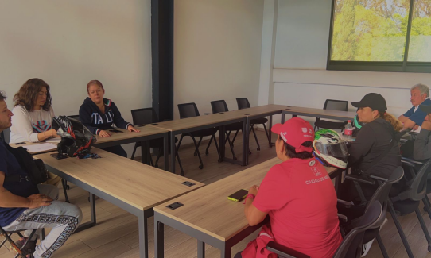
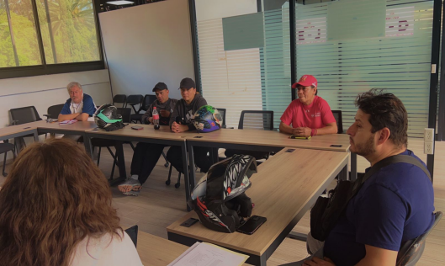

El día 23 de enero de 2025, se realizó una Reunión de Trabajo con los profesores adscritos a esta área, en la Oficina de la Coordinación de Derechos Recreativos, ubicada en el 1er. Piso del Edificio “B” en Calle Té y Río Churubusco s/n Col. Gabriel Ramos Millán C.P. 08000 Alcaldía Iztacalco, con relación al tema de la Clase de Box a realizarse en la Explanada, en un horario de 10:00 a 10:40, teniendo un aforo de 4 personas.

El día 23 de enero de 2025, se realizó una Reunión de Trabajo con el profesor Alfredo Pineda Cortés de la disciplina de Luchas Asociadas, en la Oficina de la Coordinación de Derechos Recreativos, ubicada en el 1er. Piso del Edificio “B” en Calle Té y Río Churubusco s/n Col. Gabriel Ramos Millán C.P. 08000 Alcaldía Iztacalco, con relación al tema de los Juegos de la CDMX, en un horario de 13:00 a 13:30, teniendo un aforo de 2 personas.

El día 23 de enero de 2025, se realizó una Reunión de Trabajo con los profesores de la disciplina de fútbol, en la Sala de Usos Múltiples No. 2, ubicada en el 1er. Piso del Edificio “B” en Calle Té y Río Churubusco s/n Col. Gabriel Ramos Millán C.P. 08000 Alcaldía Iztacalco, con relación al tema de los Juegos de la CDMX, en un horario de 14:00 a 15:20 horas, teniendo un aforo de 16 personas
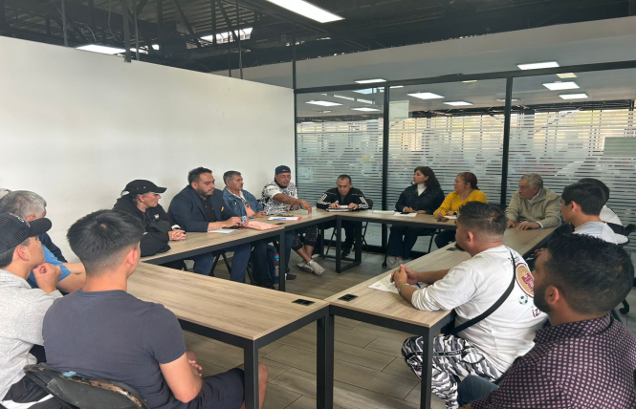

El día 23 de enero de 2025, se realizó una Reunión de Trabajo con el Maestro Gustavo Javier Morales Flores Director del CECATI 14, en la Oficina de la Coordinación de Derechos Recreativos, ubicada en el 1er. Piso del Edificio “B” en Calle Té y Río Churubusco s/n Col. Gabriel Ramos Millán C.P. 08000 Alcaldía Iztacalco, con relación al tema de Colaboración para Eventos Masivos de Activación Física, en un horario de 15:30 a 16:00 horas, teniendo un aforo de 2 personas.

El día 27 de enero de 2025, se realizó una Reunión de Trabajo con los JUD de Módulos Deportivos y Promoción Deportiva Vecinal para la Revisíon de la Agenda Semanal, en la Oficina de la Coordinación de Derechos Recreativos en el 1er. Piso del Edificio “B”,ubicado en Calle Té y Río Churubusco s/n Col. Gabriel Ramos Millán C.P. 08000 Alcaldía Iztacalco, en un horario de 10:00 a 11:00 horas, teniendo un aforo de 3 personas.

El día 28 de enero de 2025, se realizó una Junta Previa de Baloncesto en el Instituto del Deporte ubicado en Av. División del Norte No. 2333 Col. General Pedro María Anaya Alcaldía Benito Juárez C.P. 03340 con relación al tema de la Inscripción de 8 Equipos Representaivos de Iztacalco rumbo a los Juegos de la CDMX,en un horario de 11:00 a 13:00 horas, teniendo un aforo de 30 personas.

El día 29 de enero de 2025, se realizó una Visita al Instituto del Deporte ubicado en Av. División del Norte No. 2333 Col. General Pedro María Anaya Alcaldía Benito Juárez C.P. 03340 con relación al Tema de Seguimiento de la Clase Nacional de Box rumbo a los Juegos de la CMX, en un horario de 9:00 a 11:00 am, teniendo un aforo de 7 personas.

El día 29 de enero de 2025, se realizó una Reunión de con relación a la disciplina de fútbol, con la finalidad de dar seguimiento al selectivo de Iztacalco, en la Oficina de la Coordinación de Derechos Recreativos en el 1er. Piso del Edificio “B”,ubicado en Calle Té y Río Churubusco s/n Col. Gabriel Ramos Millán C.P. 08000 Alcaldía Iztacalco, en un horario de 12:00 a 13:00 horas, teniendo un aforo de 5 personas.

El día 29 de enero de 2025, se realizó una Reunión de Trabajo con los Entrenadores de los Equipos Representativos de Natación, con relación al tema de entrenamientos y preparación rumbo a los Juegos de la CDMX, en la Sala de Usos Múltiples No. 2, ubicada en el 1er. Piso del Edificio “B”, en Calle Té y Río Churubusco s/n Col. Gabriel Ramos Millán C.P. 08000 Alcaldía Iztacalco, en un horario de 16:00 a 18:00 horas, teniendo un aforo de 10 personas.

El día 30 de enero de 2025, se realizó una Junta Previa de la Disciplina de SQUASH en el Instituto del Deporte ubicado en Av. División del Norte No. 2333 Col. General Pedro María Anaya Alcaldía Benito Juárez C.P. 03340 con relación al Tema rumbo a los Juegos de la CMX, en un horario de 19:00 a 21:00 am, teniendo un aforo de 15 personas.

Los días 4, 6, 7, 11, 13, 14, 18, 20, 21, 25, 27, 28 de febrero de 2025, se realizan Clases de Activación Rítmica para adultos mayores, en un horario de 8:00 a 9:00 am, teniendo un aforo por día de 25 personas haciendo un total de 300 durante el mes, con la finalidad de fomentar la práctica regular del deporte entre la población de Iztacalco y así prevenir enfermedades crónico degenerativas relacionadas con el sedentarismo.
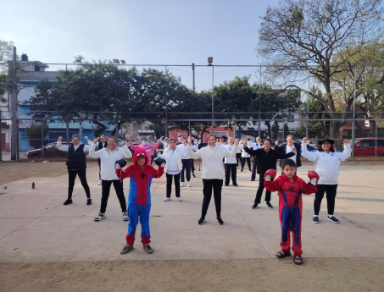
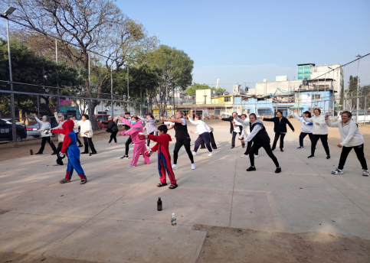

Los días 3, 4, 5, 6, 7, 11, 12, 13, 14, 17, 18, 19, 20, 21, 24, 25, 26, 27, 28 de febrero de 2025 se realizan clases de baile fitness, en la chancha de básquetbol Techada en un horario de 8:30 a 09:30 am, teniendo un aforo por día de 70 personas y un total al mes de 1,400, con la finalidad de fomentar la práctica regular del deporte entre la población de Iztacalco.

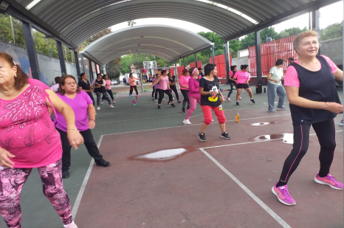
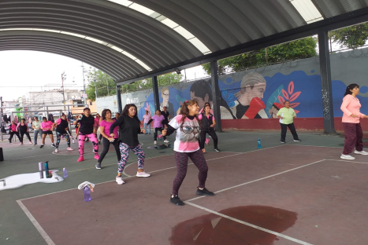

Los días 4, 6, 11, 13, 18, 20, 25, 27 de febrero de 2025, se imparten clases de Iniciación al fútbol iniciando con movimientos de calentamiento y se continua con diversos trabajos asimilación y conducción con el balón y se utilizan aros, conos y balones para trabajar, en un horario de 9:00 a 12:00 am., teniendo un aforo por día de 10 niños y un total de 90 niños al mes, con la finalidad de Iniciar a los alumnos en la disciplina del fútbol en sesiones de intervalos, basados en técnica y táctica de la disciplina.
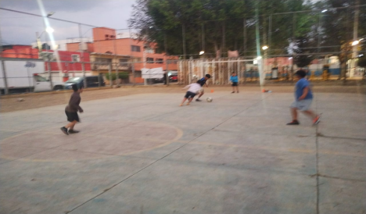
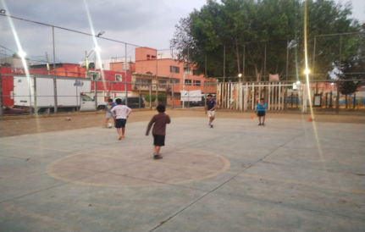

Los días 1, 8, 15, 22 de febrero de 2025, se imparten clases de Iniciación al fútbol iniciando con movimientos de calentamiento y se continua con diversos trabajos asimilación y conducción con el balón y se utilizan aros, conos y balones para trabajar, en un horario de 16:00 a 18:00 am, teniendo un aforo por día de 10 niños y un total de 90 niños al mes, con la finalidad de Iniciar a los alumnos en la disciplina del fútbol en sesiones de intervalos, basados en técnica y táctica de la disciplina.
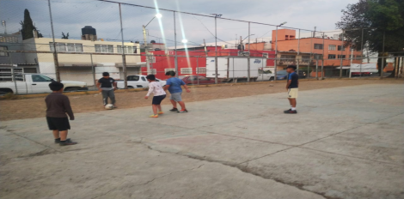
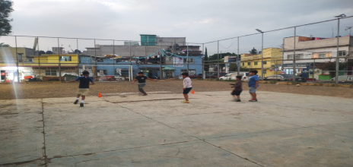

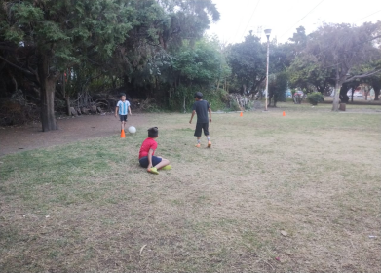
Los días 3, 5, 7, 10, 12, 14, 17, 19, 21, 24, 26, 28 de febrero de 2025, se realizaron Prácticas de Fútbol en el Parque Girasoles, ubicado en Calle Hoja de Árbol s/n Col. Infonavit Iztacalco C.P. 08900, en un horario de 16:00 a 18:00 horas, teniendo un aforo por día de 7 niños y un total al mes de 84 niños.
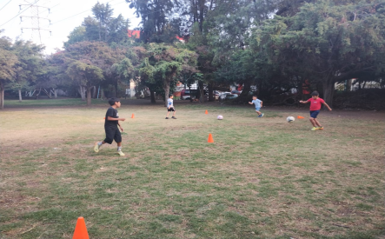

Los días 3, 5, 7, 10, 12, 14, 17, 19, 21, 24, 26, 28 de febrero de 2025, Se realiza Entrenamiento de Fútbol en una Cancha de Pavimento del Centro Social y Deportivo Carlos Zapata Vela, ubicado en Calle Lenguas Indígenas s/n Col. Carlos Zapata Vela C.P. 08040, con el objetivo de prevenir las adicciones, la obesidad y la delincuencia entre la población más joven de la demarcación, en un horario de 16:00 a 18:00 horas, teniendo un aforo de 18 niños entre 7 y 17 años por día.
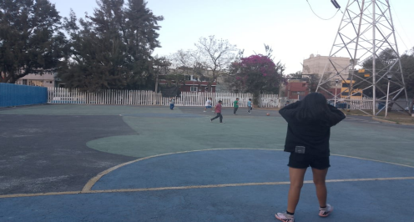
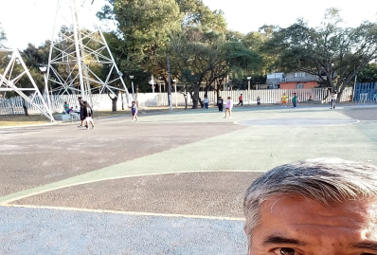

Los días 4, 6, 11, 13, 18, 20, 25, 27 de febrero de 2025, Se realiza Entrenamiento de Fútbol en una Cancha de Pasto Sintético del Centro Social y Deportivo Carlos Zapata Vela, ubicado en Calle Lenguas Indígenas s/n Col. Carlos Zapata Vela C.P. 08040, con el objetivo de prevenir las adicciones, la obesidad y la delincuencia entre la población más joven de la demarcación, en un horario de 15:30 a 18:00 horas, teniendo un aforo de 30 niños entre 7 y 17 años por día.
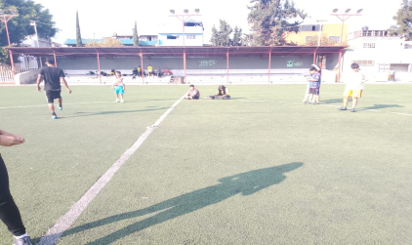
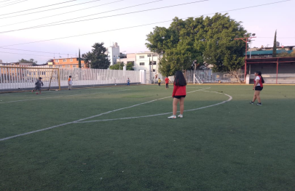

El día 1, 2, 8, 9 de febrero de 2025, se realizarón Competencias de Box rumbo a los Juegos de la CDMX, en el Centro Cultural Futurama ubicado en Cerrada de Otavalo número 15 Colonia Lindavista, Alcaldía Guastavo A. Madero C.P. 07300 con la participación de 3 deportistas de la Alcaldía Iztacalco, en un horario de 10:00 a 16:00 horas, teniendo un aforo de 200 personas.

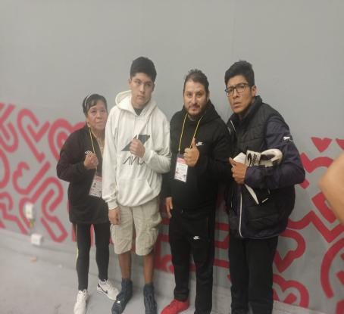
Entre

El día 1, 2 de febrero de 2025, se realizó el entrenamiento de la Preselección de Iztacalco en la disciplina de Natación en la Alberca de la CD Deportiva Magdalena Mixiuhca ubicada en Av. Viaducto Río de la Piedad s/n Col. Granajas México c.p. 08400, en un horario de 10:00 a 12:00 am, teniendo un aforo de 50 personas entre deportistas y entrenadores.

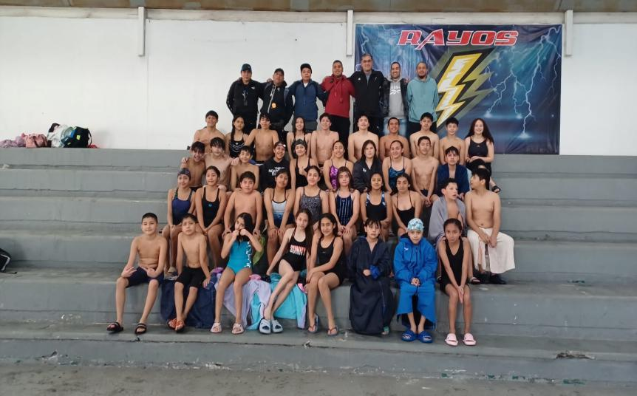

El día 1 de febrero de 2025, se apoyo a la JUD de Módulos Deportivos en el evento de la final de Fútbol denominado “Pasión y Deporte” que se llevó a cabo en el Centro social y Deportivo Leandro Valle ubicado en Eje 5 Oriente Javier Rojo Gómez s/n Col. Agrícola Oriental C.P. 08500, en un horario de 8:00 a 12:00 horas.

El día 4 de febrero de 2025, se realizó una Reunión de Trabajo con los Profesores de Boxeo, en la Sala de Usos Múltiples No. 2 ubicada en el 1er. Piso del Edificio “B” en Calle Té y Río Churubusco s/n Col. Gabriel Ramos Millán C.P. 08000 Alcaldía Iztacalco, en un horario de 13:00a 14:00 horas, teniendo un aforo de 3 personas.

El día 5 de febrero de 2025, se realizó una Reunión con Entrenadores de la Disciplina de Natación con relación a la actividad del fin de semana, en la Oficina de la Coordinación de Derechos Recreativos en el ubicada en Calle Té y Río Churubusco s/n 1er. Piso del Edificio “B”, Col. Gabriel Ramos Millán C.P. 08000 Alcaldía Iztacalco, en un horario de 15:00 a 16:00 horas, teniendo un aforo de 3 personas.

El día 6 de febrero de 2025, se realizó una Visita al Instituto del Deporte ubicado en Av. División del Norte No. 2333 Col. General Pedro María Anaya Alcaldía Benito Juárez C.P. 03340 para la Difusión de los Carteles de la Clase Nacional de Box a realizarce en la Explanada de la alcaldía Iztacalco, en un horario de 9:00 a 10:00 am, teniendo un aforo de 2 personas.

El día 6 de febrero de 2025, se realizó una Visita y Recorrido en la Cd. Deportiva Magdalena Mixiuhca ubicada en Av. Viaducto Río de la Piedad s/n Col. Granjas México C.P. 08400 y se tuvo una platica con el Director Alejandro Vera Isova para dar seguimiento y trabajo en conjunto con las selecciones de Iztacalco, en un horario de 11:30 a 12:30 horas, teniendo un aforo de 3 personas.

El día 6 de febrero de 2025, se realizó una Reunión de Trabajo en la Oficina de la Coordinación de Derechos Recreativos ubicada en Calle Té y Río Churubusco s/n 1er. Piso del Edificio “B”, Col. Gabriel Ramos Millán C.P. 08000 Alcaldía Iztacalco con el Entrenador del Equipo Representativo de Atlétismo, para coordinación en la participación de los Juegos de la CDMX, en un horario de 15:00 a 15:30 horas teniendo un aforo de 3 personas.

El día 6 de febrero de 2025, se realizó una Reunión de Trabajo en la Oficina de la Coordinación de Derechos Recreativos ubicada en el Edificio “B” en Calle Té y Río Churubusco s/n Col. Gabriel Ramos Millán C.P. 08000, con el representante del CECATI 14, para la entrega de Posters para la difusión de la Clase de Box que se llevará a cabo en la Explanada de la Alcaldía Iztacalco, en un horario de 15:30 a 15:45 teniendo un aforo de 2 personas.

Los días 6, 7, 10, 11, 12, 13, 14 de febrero se lleva a cabo la Difusión de la Clase de Box a realizarse en la Explanada de la Alcaldía Iztacalco, a través de la Pega de Carteles en diferentes puntos de la demarcación, en un horario de 10:00 a 18:00 horas, esta actividad la realiza el personal de la Coordinación de Derechos Recreativos, 5 personas.

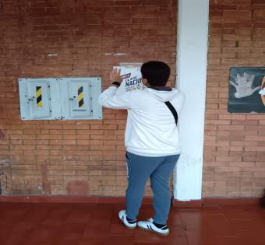
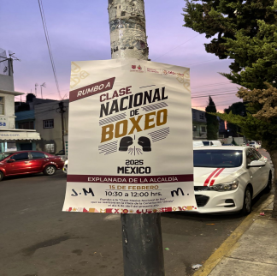
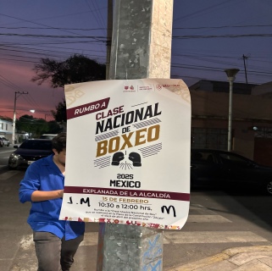
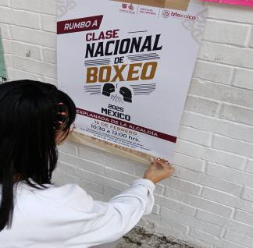

Los días 8, 9 de febrero de 2025, se realizaron Competencias de Box rumbo a los Juegos de la CDMX, en el Centro Cultural Futurama ubicado en Cerrada de Otavalo número 15 Colonia Lindavista, Alcaldía Guastavo A. Madero C.P. 07300 con la participación de 6 deportistas de la Alcaldía Iztacalco, en un horario de 8:00 a 16:00 horas, teniendo un aforo de 120 personas.

El día 8 de febrero de 2025, se realizaron Competencias de Squash rumbo a los Juegos de la CDMX, en la sede SQUASH DELTA ubicada en Calle Pitagoras número 35 colonia Piedad Narvarte Alcaldía Benito Juárez C.P. 03000, en un horario de 10:00 a 16:00 horas, teniendo un aforo de 200 personas.

El día 8 de febrero de 2025 se realizo una Jornada de Rehabilitación en los Jardínes del Deportivo Leandro Valle denominada “MANITA DE GATO”, ubicado en eje 5 Oriente Javier Rojo Gómez s/n Col. Agrícola Oriental C.P. 08500 en un horario de 8:00 a 11:00, actividad realizada por personal de estructura de la alcaldía Iztacalco.
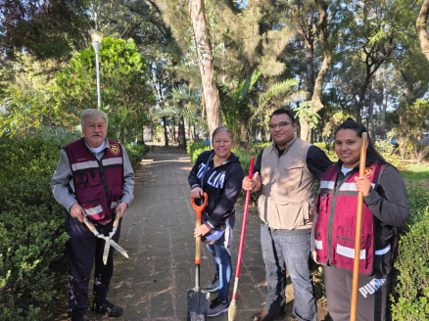

El día 11 de febrero de 2025, se realizó una Reunión de Técnica con Entrenadores de Karate rumbo a los Juegos de la CDMX en la Oficina de la Coordinación de Derechos Recreativos ubicada en Calle Té y Río Churubusco s/n 1er. Piso del Edificio “B”, Col. Gabriel Ramos Millán C.P. 08000 Alcaldía Iztacalco, en un horario de 15:00 a 16:00 horas teniendo un aforo de 3 personas.

El día 12 de febrero de 2025, se realizó una Reunión con Entrenadores de Natación rumbo a los Juegos de la CDMX, en la Oficina de la Coordinación de Derechos Recreativos ubicada en Calle Té y Río Churubusco s/n 1er. Piso del Edificio “B”, Col. Gabriel Ramos Millán C.P. 08000 Alcaldía Iztacalco, en un horario de 14:00 a 15:30 horas teniendo un aforo de 5 personas
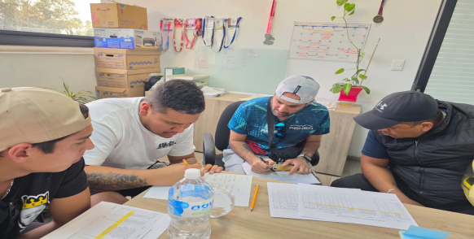

El día 12 de febrero de 2025, se realizó una Reunión con Entrenador de Pentatlón rumbo a los Juegos de la CDMX, en la Oficina de la Coordinación de Derechos Recreativos ubicada en Calle Té y Río Churubusco s/n 1er. Piso del Edificio “B”, Col. Gabriel Ramos Millán C.P. 08000 Alcaldía Iztacalco, en un horario de 16:00 a 17:00 horas teniendo un aforo de 2 personas.

El día 12 de febrero de 2025, se realizó una Reunión de Trabajo con el Tema en Materia de Deporte, en el Instituto del Deporte de la CDMX, ubicado en Av. División del Norte No. 2333 Col. General Pedro María Anaya Alcaldía Benito Juárez C.P. 03340 en un horario de 18:30 a 20:30 teniendo un aforo de 10 personas.
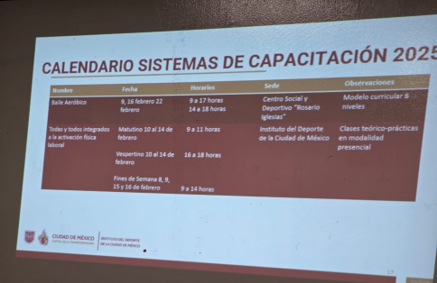
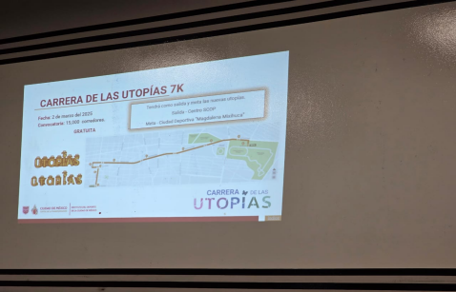

El día 13 de febrero se realizó una Junta Previa de Pentatlón rumbo a los Juegos de la CDMX, en el Instituto del Deporte de la CDMX, ubicado en Av. División del Norte No. 2333 Col. General Pedro María Anaya Alcaldía Benito Juárez C.P. 03340 en un horario de 12:00 a 13:00 teniendo un aforo de 25 personas.

El día 13 de febrero se realizó una JuntaTécnica de Luchas Asociadas rumbo a los Juegos de la CDMX, en el Instituto del Deporte de la CDMX, ubicado en Av. División del Norte No. 2333 Col. General Pedro María Anaya Alcaldía Benito Juárez C.P. 03340 en un horario de 17:00 a 18:00 teniendo un aforo de 14 personas.

El día 13 de febrero de 2025, se realizó una Reunión con el equipo Multidiciplinario para trabajar con los equipos representativos, en la Oficina de la Coordinación de Derechos Recreativos ubicada en Calle Té y Río Churubusco s/n Edificio “B” 1er. Piso Col. Gabriel Ramos Millán C.P. 08000, en un horario de 16:00 a 16:40 teniendo un aforo de 3 personas.
El sábado 15 de febrero se Realizó un Clase Masiva de Box en la Explanada de la Alcaldía Iztacalco, ubicada en Calle Té y Río Churubusco s/n Col. Gabriel Ramos Millán C.P. 08000 en donde se repartieron 500 playeras, agua y electrólitos a todos los asistentes, en un horario de 10:30 a 12:00 horas, teniendo un aforo de 650 personas.
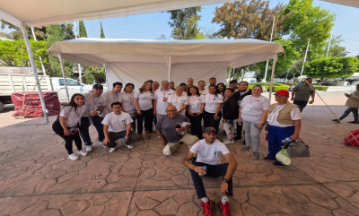
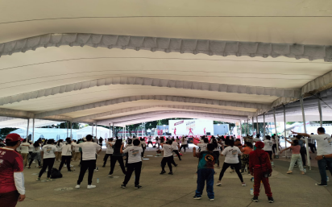
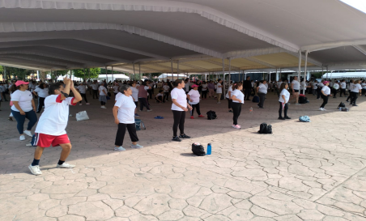

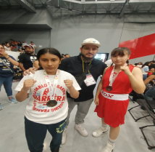
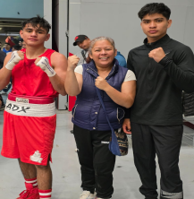
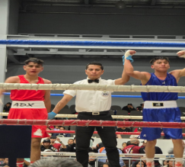
Los días 15, 16 de febrero de 2025, se realizarón las Finales de las Competencias de Boxeo de los Juegos de la CDMX, en el Centro Cultural Futurama ubicado en Cerrada de Otavalo número 15 Colonia Lindavista, Alcaldía Guastavo A. Madero C.P. 07300 con la participación de 2 deportistas de la Alcaldía Iztacalco, en un horario de 8:00 a 15:00 horas, teniendo un aforo de 300 personas.

Los días 15, 16 de febrero de 2025, se realizaron Torneos de Baloncesto 3x3 de los Juegos de la CDMX, en el Club Deportivo El Yaqui, ubicado en Av. José María Castorena No. 84 Col. Rosa Torres Alcaldía Cuajimalpa de Morelos C.P. 05200,con la participación de 3 equipos femeniles y un o varonil obteniendo 1°, 2° y 3er. lugar en un horario de 15:00 a 16:00 horas teniendo un aforo de 3 personas.
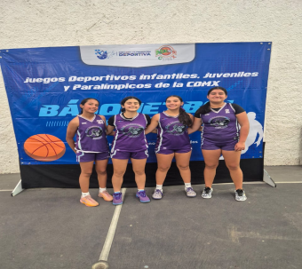
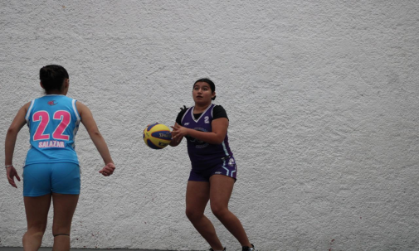
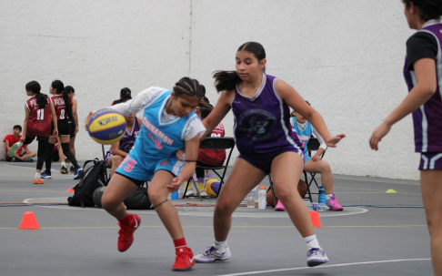

Los días 15, 16 de febrero de 2025, se realizaron Competencias de Luchas Asociadas de los Juegos de la CDMX, en el Deportivo Hermanos Galeana ubicado en Av. José Loreto Fabela No. 190 Col. San Juan de Aragón VII Secc. C.P. 07530 Alcaldía Gustavo A. Madero, con la participación de 7 deportistas de la Alcaldía Iztacalco, obteniendo 3 primeros lugares y 4 segundos lugares, en un horario de 8:00 a 18:00 horas teniendo un aforo de 200 personas.
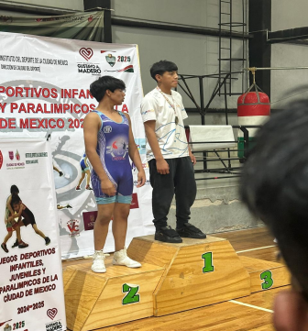
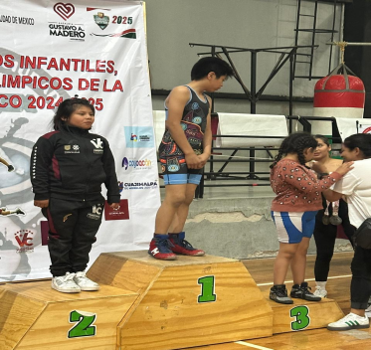
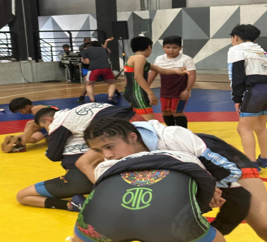
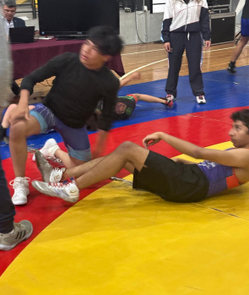

El día 16 de febrero de 2025, se realizó la Jornada 1 de Torneos de Fútbol Femenil de los Juegos de la CDMX, en el Deportivo San Pedro, ubicado en Av. Amacuzac s/n Col. San Pedro C.P. 08220, en un horario de 10:00 a 11:30 horas teniendo un aforo de 150 personas.
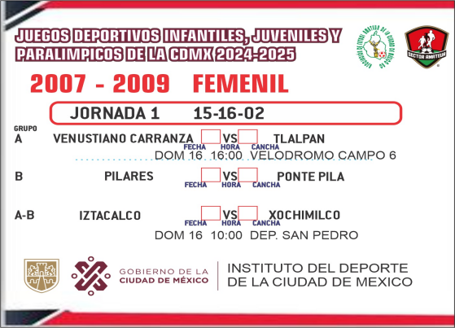

El día 16 de febrero de 2025, se realizó la Jornada 1 de Torneos de Fútbol Varonil de los Juegos de la CDMX, en el Deportivo Leandro Valle, ubicado en Eje 5 Oriente Javier Rojo Gómez s/n Col. Agrícola Oriental C.P. 08500, en un horario de 15:00 a 16:30 horas teniendo un aforo de 200 personas.
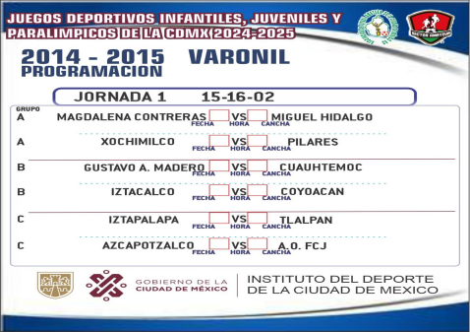

El día 18 de febrero de 2025, se realizó una Junta Prevía de la Disciplina de Karate rumbo a los Juegos de la CDMXe, en el Instituto del Deporte de la CDMX, ubicado en Av. División del Norte No. 2333 Col. General Pedro María Anaya Alcaldía Benito Juárez C.P. 03340 en un horario de 10:00 a 12:30 teniendo un aforo de 22 personas.
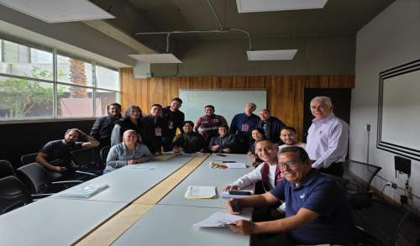

El día 19 de febrero se realizó una Mesa de Trabajo con el Equipo de Trabajo de la Ciudad Deportiva Magdalena Mixiuhca y el Secretario Particular, en la Sala de Audiencias del Edificio SEDE de la Alcaldía Iztacalco, ubicada en Calle Té y Río Churubusco s/n Col. Gabriel Ramos Millán C.P. 08000, en un horario de 11:00 a 12:00 teniendo un aforo de 10 personas.

El día 19 de febrero se realizó una Junta Prevía de la disciplina de Tiro Deportivo rumbo a los Juegos de la CDMX, en el Instituto del Deporte de la CDMX, ubicado en Av. División del Norte No. 2333 Col. General Pedro María Anaya Alcaldía Benito Juárez C.P. 03340 en un horario de 11:00 a 13:00 teniendo un aforo de 20 personas.

El día 19 de febrero de 2025, se realizó una Junta Prevía de la disciplina de Natación rumbo los Juegos de la CDMX, en el Instituto del Deporte de la CDMX, ubicado en Av. División del Norte No. 2333 Col. General Pedro María Anaya Alcaldía Benito Juárez C.P. 03340 en un horario de 18:30 a 20:30 teniendo un aforo de 35 personas.
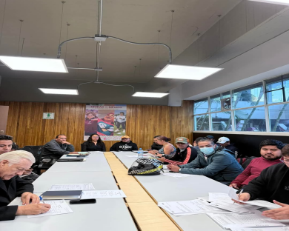
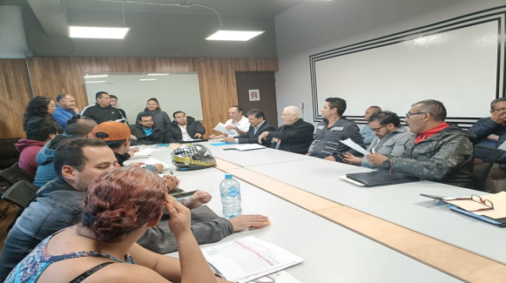

El día 20 de febrero de 2025, se realizó un Desayuno con los Medallistas de Boxeo y Entrenadores patrocinado por la Coordinadora de Derechos Recreativos y el JUD de Promoción Deportiva Vecinal, con la finalidad de reconocer el trabajo de los deportistas y entrenadores, en el Restaurante Sanborns Tezóntle ubicado en Canal de Tezontle y Río Churubusco s/n Col. Infonavit Iztacalco C.P. 08900, en un horario de 9:30 a 11:30 teniendo un aforo de 16 personas.
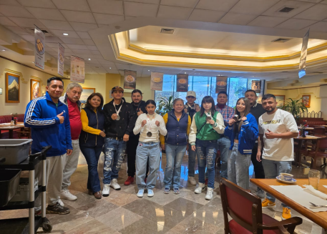
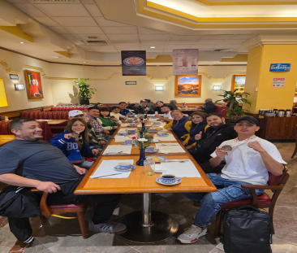

Los días 22 y 23 de febrero se llevaron a cabo Competencias de Atletismo de los Juegos de la CDMX en la Pista de Atletismo del Estadio Jesús “Palillo” Martínez, ubicado en Av. Viaducto Río de la Piedad s/n Col. Granjas México C.P. 08400, con la participación de 14 deportistas y 1 entrenador del Selectivo de Iztacalco, en un horario de 8:00 a 17:00 horas, teniendo un aforo de 800 personas.

El día 22 y 23 de febrero se llevaron a cabo Competencias de la Disciplina de Natación en el Centro Acuático CEFORMA, ubicado en Av. Miguel Hidalgo No. 195 Col. Fuentes Brotantes C.P. 14410 Alcaldía, con la participación de 48 deportistas y 4 entrenadores del Selectivo de Iztacalco, en un horario de 8:00 a 20:00 horas, teniendo un aforo de 1,000 personas.

El día 23 de febrero de 2025, se realizaron Competencias de la Disciplina de Karate de los Juegos de la CDMX, en el Deportivo Plan Sexenal, ubicado en Plan de Guadalupe No. 82 Col. Nextitla C.P. 11420 Alcaldía Miguel Hidalgo, con la participación de 40 niños, en un horario de 8:00 a 18:00 horas, teniendo un aforo de 400 personas.

El día 23 de febrero de 2025, se realizó la Jornada No. 2 de Torneos de Fútbol Femenil de los Juegos de la CDMX, en el Deportivo Coyuya, ubicado en Av. Cyuya No. 10 Col. La Cruz C.P. 08310, en un horario de 10:00 a 11:30 horas, en un horario de 10:00 a 11:30 horas teniendo un aforo de 200 personas.
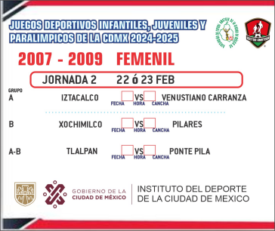

El día 22 de febrero de 2025, se realizó la Jornada No.2 de Torneos de Fútbol Varonil de los Juegos de la CDMX, en el Deportivo Leandro Valle, ubicado en Eje 5 Oriente Javier Rojo Gómez s/n Col. Agrícola Oriental C.P. 08500, en un horario de 15:00 a 16:30 horas teniendo un aforo de 160 personas.
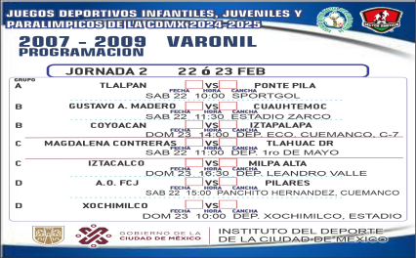

El día 26 de febrero de 2025, se realizó Scotting para la Inauguración de los Juegos de la CDMX en el Estadio de Beisbol Fray Nano, ubicado en Calle Fernando Iglesias Calderón s/n Col. Jardín Balbuena C.P. 15900 Alcaldía Venustiano Carranza, en un horario de 16:00 a 18:00 horas, teniendo un aforo de 300 personas.
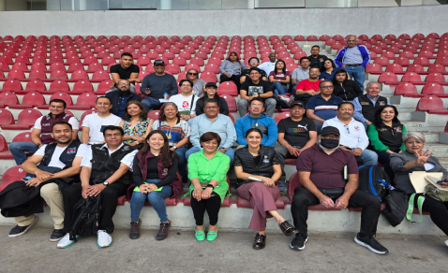

El día 28 de febrero de 2025, se realizó la Inauguración de los Juegos de la CDMX en el Estadio de Beisbol Fray Nano, ubicado en Calle Fernando Iglesias Calderón s/n Col. Jardín Balbuena C.P. 15900 Alcaldía Venustiano Carranza, en un horario de 18:00 a 20:30 horas, teniendo un aforo de 2,000 personas.
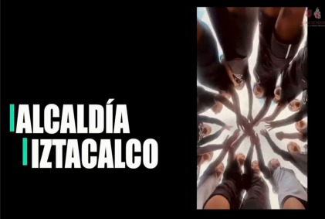
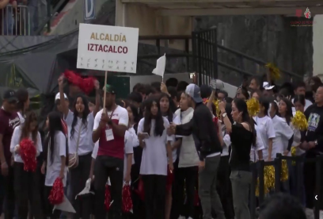

El día 28 de febrero se realizó un Foro de Mujeres en el Comité Olimpico Méxicano, ubicado en Av. del Coscripto esquina Anillo Periférico s/n Col. Lomas de Sotelo C.P. 11200 Alcaldía Miguel Hidalgo,para conmemorar el Día Internacional de la Mujer, en un horario de 9:30 a 12:30 horas, teniendo un aforo de 300 mujeres.
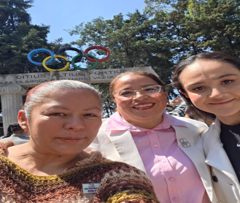
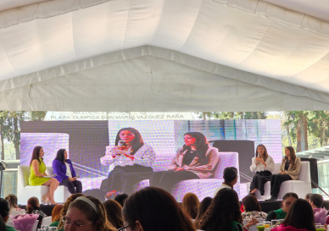

Los días 4, 6, 7, 11, 13, 14, 18, 20, 21, 25, 27, 28 de marzo de 2025, se realizan Clases de Activación Rítmica para adultos mayores, en un horario de 8:00 a 9:00 am, teniendo un aforo por día de 25 personas haciendo un total de 300 durante el mes, con la finalidad de fomentar la práctica regular del deporte entre la población de Iztacalco y así prevenir enfermedades crónico degenerativas relacionadas con el sedentarismo.
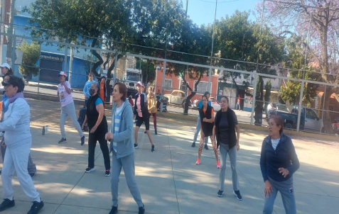
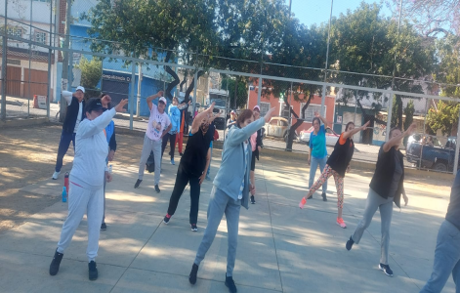

Los días 3, 4, 5, 6, 7, 10, 11, 12, 13, 14, 17, 18, 19, 20, 21, 24, 25, 26, 27, 28, 31 de marzo de 2025 e realizan clases de baile fitness, en la chancha de básquetbol Techada en un horario de 8:30 a 09:30 am, teniendo un aforo por día de 70 personas y un total al mes de 1,470, con la finalidad de fomentar la práctica regular del deporte entre la población de Iztacalco.
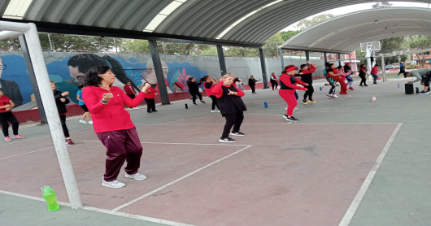
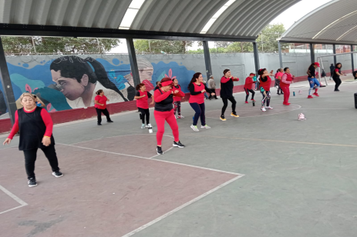

Los días 4, 6, 11, 13, 18, 20, 25, 27 de marzo de 2025, se imparten clases de Iniciación al fútbol iniciando con movimientos de calentamiento y se continua con diversos trabajos asimilación y conducción con el balón y se utilizan aros, conos y balones para trabajar, en un horario de 9:00 a 12:00 am., teniendo un aforo por día de 10 niños y un total de 80 niños al mes, con la finalidad de Iniciar a los alumnos en la disciplina del fútbol en sesiones de intervalos, basados en técnica y táctica de la disciplina.
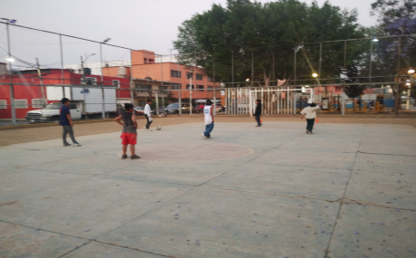
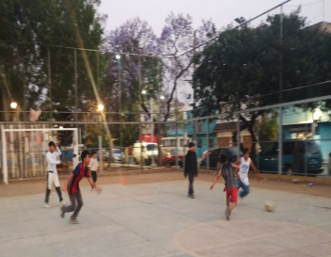

Los días 1, 8, 15, 22, 29 de marzo de 2025, se imparten clases de Iniciación al fútbol iniciando con movimientos de calentamiento y se continua con diversos trabajos asimilación y conducción con el balón y se utilizan aros, conos y balones para trabajar, en un horario de 16:00 a 18:00 am, teniendo un aforo por día de 10 niños y un total de 50 niños al mes, con la finalidad de Iniciar a los alumnos en la disciplina del fútbol en sesiones de intervalos, basados en técnica y táctica de la disciplina.
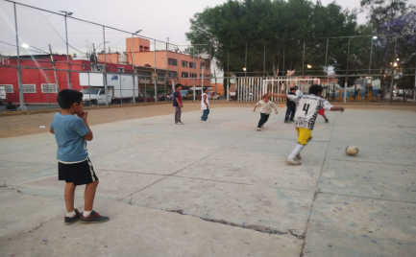
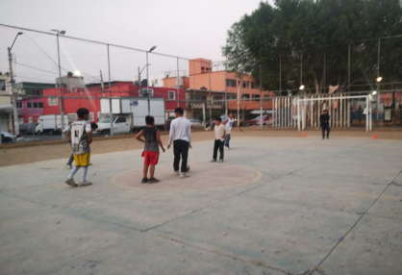

Los días 3, 5, 7, 10, 12, 14, 17, 19, 21, 24, 26, 28 de marzo de 2025, se realizaron Prácticas de Fútbol en el Parque Girasoles, ubicado en Calle Hoja de Árbol s/n Col. Infonavit Iztacalco C.P. 08900, en un horario de 16:00 a 18:00 horas, con la finalidad de iniciar a los alumnos en la disciplina del fútbol en sesiones de intervalos, basados en técnica y táctica de la disciplina
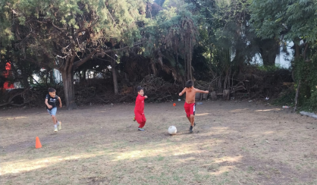
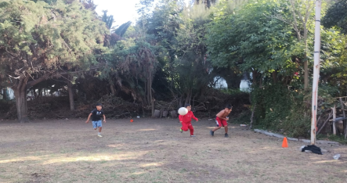

Los días 3, 5, 7, 10, 12, 14, 17, 19, 21, 24, 26, 28 de marzo de 2025, Se realiza Entrenamiento de Fútbol en una Cancha de Pavimento del Centro Social y Deportivo Carlos Zapata Vela, ubicado en Calle Lenguas Indígenas s/n Col. Carlos Zapata Vela C.P. 08040, con el objetivo de prevenir las adicciones, la obesidad y la delincuencia entre la población más joven de la demarcación, en un horario de 16:00 a 18:00 horas, teniendo un aforo de 18 niños entre 7 y 17 años por día.
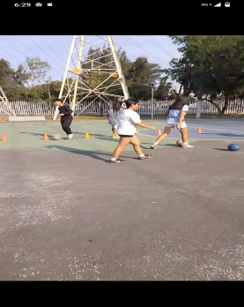
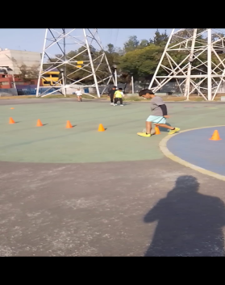
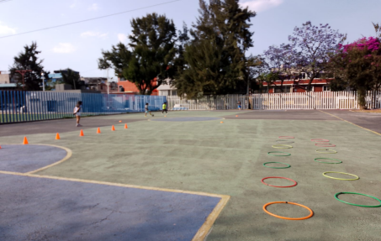
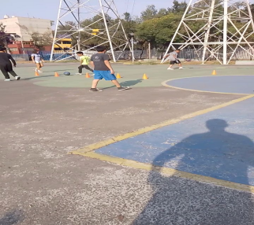

Los días 4, 6, 11, 13, 18, 20, 25, 27 de marzo de 2025, Se realiza Entrenamiento de Fútbol en una Cancha de Pasto Sintético del Centro Social y Deportivo Carlos Zapata Vela, ubicado en Calle Lenguas Indígenas s/n Col. Carlos Zapata Vela C.P. 08040, con el objetivo de prevenir las adicciones, la obesidad y la delincuencia entre la población más joven de la demarcación, en un horario de 15:30 a 18:00 horas, teniendo un aforo de 30 niños entre 7 y 17 años por día.
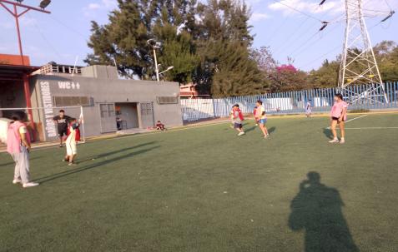
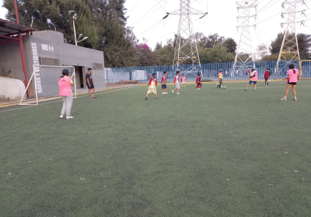

El día 1 de marzo de 2025, se realizaron Competencias Varoniles de la disciplina de básquetbol de los Juegos de la CDMX, en el Deportivo Moctezuma G2, ubicado en Calle Ote. 158 No. 225 Col. Moctezuma 2a. Secc. C.P. 15530 Alcaldía Venustiano Carranza, en un horario de 13:00 a 15:00 horas, teniendo un aforo de 100 personas.

El día 1 de marzo de 2025, se realizaron Competencias de la disciplina de Rugby de los Juegos de la CDMX, en el Deportivo Rosario Iglesias Rocha, ubicado en Calzada del Hueso No. 400 Col. Coapa Los Girasoles. C.P. 04940 Alcaldía Coyoacan, en un horario de 8:00 a 18:00 horas, teniendo un aforo de 300 personas.

Los días 1 y 2 de marzo de 2025, se realizaron Competencias Femeniles y Varoniles de la disciplina de básquetbol de los Juegos de la CDMX, en el Deportivo Moctezuma G2, ubicado en Calle Ote. 158 No. 225 Col. Moctezuma 2a. Secc. C.P. 15530 Alcaldía Venustiano Carranza, en un horario de 13:00 a 15:00 horas, teniendo un aforo de 150 personas.

El día 2 de marzo de 2025, se realizaron Competencias de la Disciplina de Fútbol de los Juegos de la CDMX, en el Deportivo Coyuya, ubicado en Coyuya No. 10 Col. La Cruz Coyuya C.P. 08310, con la participación del equipo representativo de Iztacalco, en un horario de 16:00 a 18:00 horas, teniendo un aforo de 80 personas.
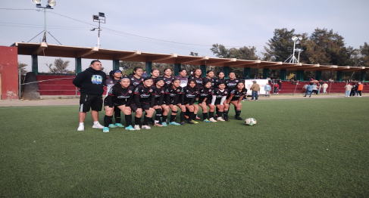

El día 4 de marzo de 2025, se realizó Junta Prevía de la Disciplina de Tocho con el equipo representativo de Iztacalco en el Instituto del Deporte ubicado en Av. División del Norte No. 2333 Col. General Pedro María Anaya Alcaldía Benito Juárez C.P. 03340, en un horario de 16:00 a 18:00 horas, teniendo un aforo de 22 personas.
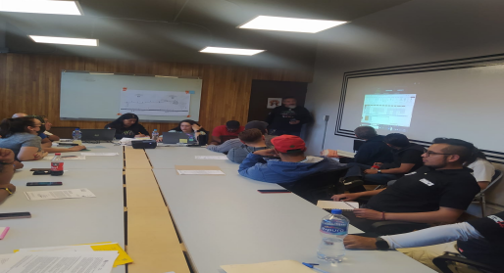
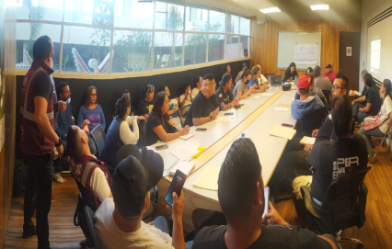

El día 5 de marzo de 2025, se realizó el Consejo para la Atención Integral del Cosumo de Sustancias Psicotrópicas en el Deportivo Calacas ubicado en Cda. 2 Sur 77 No. 4427 Col. Viaducto Piedad C.P. 08200, en un horario de 10:00 a 12:00 horas, teniendo un aforo de 100 personas.

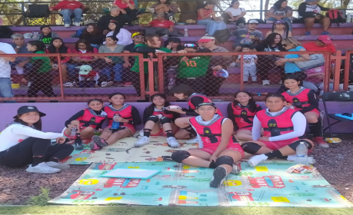
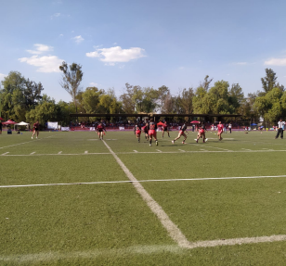
El día 8 y 9 de marzo de 2025, se realizaron Competencia de la Disciplina de Tocho de los Juegos de la CDMX con la participación del Equipo Representativo de Iztacalco en el Deportivo Hermanos Galeana, ubicado en Av. José Loreto Fabela No. 190 Col. San Juan de Aragón VII Secc. Alcaldía Gustavo A. Madero C.P. 07910, en un horario de 8:00 a 17:00 horas, teniendo un aforo de 80 personas.
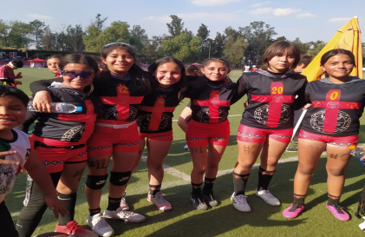

El día 9 de marzo se realizaron Competencias de la disciplina de Fútbol de los Juegos de la CDMX con a participación del Equipó Representativo de Iztacalco en el Deportivo Coyuya, ubicado en Av. Coyuya No. 10 Col. La Cruz Coyuya C.P. 08310, en un horario de 16:00 a 18:00 horas, teniendo un aforo de 40 mujeres.
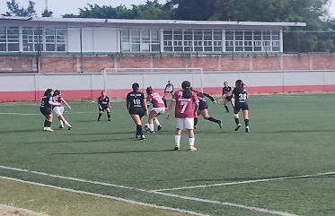
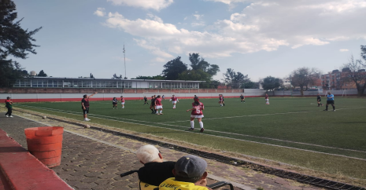
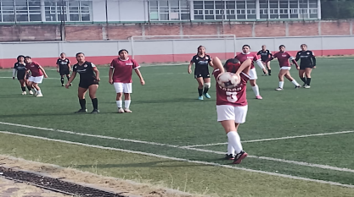

El día 10 de marzo de 2025, se realizó una Reunión del Programa Iztacalco por Amor al Arte, a la Cultura y al Deporte, en el Auditorio Silvestre Revueltas, ubicado en Plaza Benito Juárez Avenida té esquina Sur 157 s/n Col. Gabriel Ramos Millán C.P. 08000, en un horario de 16:00 a 18:00 horas, teniendo un aforo de 80 personas.
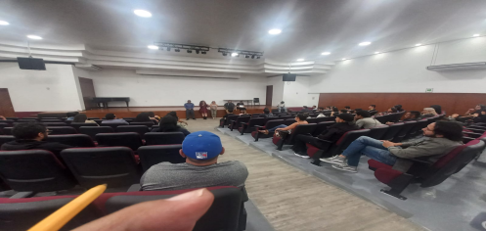
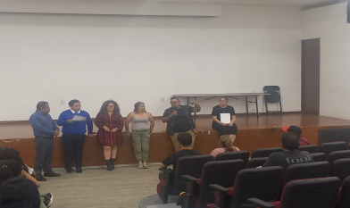

El día 12 de marzo de 2025, se realizó una Reunión con los facilitadores Deportivos del Programa Iztacalco por Amor al Arte, a la Cultura y al Deporte en la Sala de usos Múltiples No. 2, ubicada en el 1er. Piso del Edificio “B” de la Alcaldía Iztacalco en Río Churubusco y Calle Té s/n Co. Gabriel Ramos Millán C.P. 08000, con la finalidad de coordinar el trabajo de los facilitadores, en un horario de 14:00 a 15:30 horas, teniendo un aforo de 26 personas.

El día 12 de marzo de 2025, se realizó un Recorrido por la Ciudad Deportiva Magdalena Mixiuhca, ubicada en Puerta 6 Viaducto río de la Piedad s/n Col. Granjas México C.P. 08400, con la finalidad de trabajar en conjunto con la JUD de Deporte Asociado, en un horario de 18:30 a 19:30 horas, teniendo un aforo de 2 personas.

Los días 18, 20, 25, 27 de marzo de 2025, se imparte Clases de Activación Física para empleadas de la Alcaldía en el Edificio de Cultura de la Alcaldía Iztacalco, ubicada en Calle Té y Río Churubusco s/n Col. Gabriel Ramos Millán C.P. 08000, en un horario de 9:15 a 10:00 horas, teniendo un aforo de 3 personas por día.
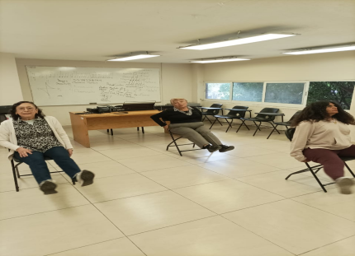
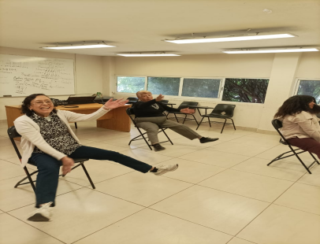

El día 17 de marzo se realizaron Competencias de la disciplina de Fútbol de los Juegos de la CDMX con a participación del Equipó Representativo de Iztacalco en el Deportivo Coyuya, ubicado en Av. Coyuya No. 10 Col. La Cruz Coyuya C.P. 08310, en un horario de 16:00 a 18:00 horas, teniendo un aforo de 180 mujeres.
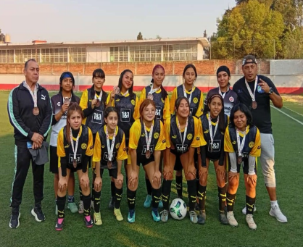
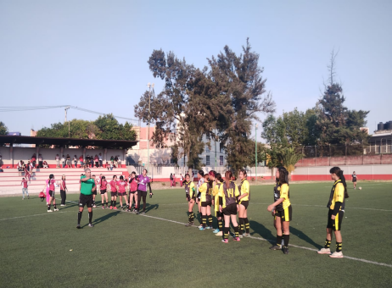

Los días 14, 17, 18, 19, 20, 21, 24, 25, 26, 27 de marzo se lleva a cabo la Difusión de la Clase Nacional de Box a realizarse en la Plancha del Zocalo el próximo día domingo 6 de abril de 2025, a través de la Pega de Carteles en diferentes puntos de la demarcación, en un horario de 10:00 a 18:00 horas, esta actividad la realiza el personal de la Coordinación de Derechos Recreativos, 5 personas.

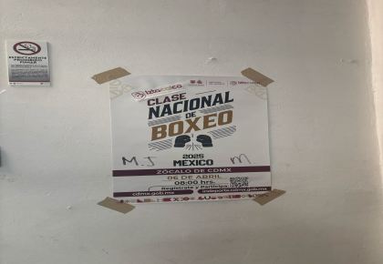
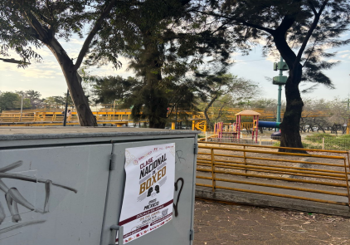
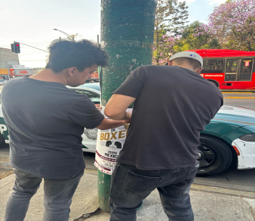

Los días 17, 18, 19 y 20 de marzo de 2025, se realizaron reuniones con los Facilitadores Deportivos por disciplina, para revisión del programa de trabajo y expedientes en la Oficina de la Coordinación de Derechos Recreativos, ubicada en el 1er. Piso del Edificio “B” de la Alcaldía Iztacalco en Río Churubusco y Calle Té s/n Col. Gabriel Ramos Millán C.P. 08000, en un horario de 11:00 a 14:00 horas teniendo un aforo de 5 personas por día.

El día 19 de marzo se llevó a cabo Taller de Capacitación del Programa de Políticas de Salud Pública, en el Auditorio Silvestre Revueltas, ubicado en Plaza Benito Juárez Avenida Té esquina Sur 157 s/n Col. Gabriel Ramos Millán C.P. 08000, en un horario de 10:00 a 12:00 horas, teniendo un aforo de 40 personas.
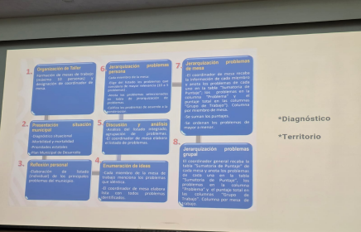
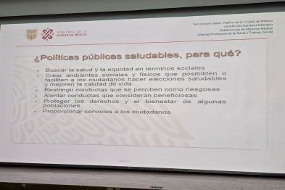
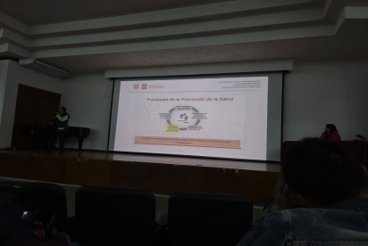

El día 20 de marzo de 2025, se realizó una Mesa de Trabajo para implementar el Programa de Turismo de la alcaldía Iztacalco en la Sala de Audiencias de la Alcaldía Iztacalco, ubicada en el 1er. Piso del Edificio “SEDE” en Río Churubusco y Calle Té s/n Col. Gabriel Ramos Millán C.P. en un horario de 10:00 a 12:00 horas, teniendo un aforo de 30 personas.

Los días 22 y 23 de marzo se realizaron Competencias Finales de la Disciplina de Basquetbol Femenil de los Juegos de la CDMX con a participación del Equipó Representativo de Iztacalco en el Deportivo Moctezuma G2, ubicado en Calle Oriente 158 No. 225 Col. Moctezuma 2a. Secc. C.P. 15530 Alcaldía Venustiano Carranza, en un horario de 13:00 a 15:00 horas, teniendo un aforo de 100 personas por día.
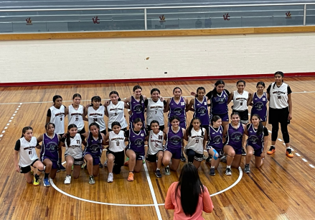
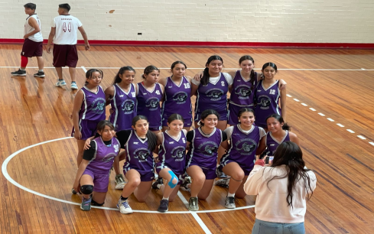

El día 25 de marzo de 2025, se realizó una Junta Técnica dela Disciplina de Patines Sobre Ruedas rumbo a los Juegos de la CD México en el Instituto del Deporte ubicado en Av. División del Norte No. 2333 Col. General Pedro María Anaya Alcaldía Benito Juárez C.P. 03340, en un horario de 17:00 a 19:00 horas teniendo un aforo de 30 personas.
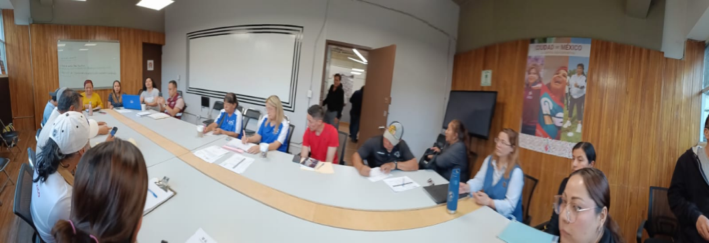
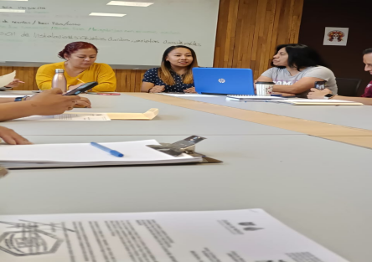

El día 26 de marzo de 2025 se llevó a cabo Reunión con el Entrenador del Equipo Representativo de la disciplina de Basquetbol, en la Oficina de la Coordinación de Derechos Recreativos ubicada en Calle Té y Río Churubusco s/n Col. Gabriel Ramos Millán C.P. 08000 con la finalidad de organizar un Torneo en la Alcaldía Iztacalco, en un horario de 13:00 a 14:00 horas, teniendo un aforo de 2 personas.

El día 28 de marzo se llevo a cabo una Reunión con relación a la Clase Nacional de Box a realizarse en el Zócalo, en en el Instituto del Deporte, ubicado en Av. División del Norte No. 2333 Col. General Pedro María Anaya Alcaldía Benito Juárez C.P. 03340, en un horario de 10:00 a 12:00 horas, teniendo un aforo de 20 personas.

El día 28 de marzo se lleva a cabo una Reunión de Trabajo en la Confederación Deportiva Mexicana, A.C. (CODEME), ubicada en Av. Río Churubusco Puerta 9 Ciudad Deportiva Magdalena Mixiuhca C.P. 08010 con la finalidad de coordinar las diferentes modalidades de la disciplina de patinaje, en un horario de 13:00 a 17:00 horas, teniendo un aforo de 70 personas.

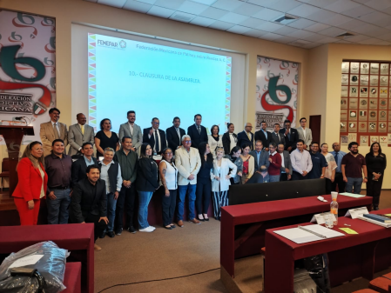

El día 31 de marzo de 2025, se realizó una Reunión de Trabajo con Facilitadores Deportivos y personal de nomina 8 en la Coordinación de Derechos Recreativos ubicada en Calle Té y Río Churubusco s/n Col. Gabriel Ramos Millán C.P. 08000 con la finalidad de coordinar actividades deportivas para conmemorar la Semana Nacional de la Cultura Física y el Deporte, en un horario de 12:00 a 13:00 horas, teniendo un aforo de 6 personas.

El día 31 de marzo de 2025 se llevó a cabo una Reunión de trabajo con los profesores de Boxeo, en la Oficina de la Coordinación de Derechos Recreativos ubicada en Calle Té y Río Churubusco s/n Col. Gabriel Ramos Millán C.P. 08000 con la finalidad de coordinar eventos y actividades para conmemorar la Semana Nacional de la Cultura Física y el Deporte, en un horario de 14:00 a 15:00 horas, teniendo un aforo de 5 personas.

